We hebben de reactantie, wisselstroomweerstand, van een spoel al behandeld, daar hoort de formule XL = 2π × f × L bij.
We kunnen de wet van Ohm ook toepassen op de reactantie van spoelen, we krijgen dan
u = i × XL.
Voor het berekenen van de totale, of vervangende, reactantie of inductie van spoelen gelden dezelfde wetten als voor (gelijkstroom) weerstanden.
Als de spoelen in serie staan tel je de reactanties en inducties bij elkaar op, staan ze parallel dan maak je er breuken van net zoals bij weerstanden parallel.
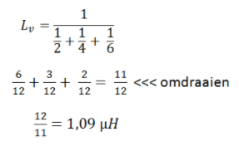
We hebben drie spoelen van 2, 4 en 6 µH.
Ze zijn parallel geschakeld en de magnetische velden raken elkaar niet.
Wat is de vervangings-inductie?
Hierboven zie je de berekening, die gaat net zo als bij weerstanden parallel.
We zeiden net al, de magnetische velden raken elkaar niet. Is dit wel zo, staan de spoelen in elkaars magnetisch veld, dan beïnvloeden ze elkaar en gaat deze formule niet op.
De capaciteit van een schakeling van condensatoren berekenen wij precies tegenovergesteld als de weerstand.
Echter, de reactantie van condensatoren berekenen wij net zoals weerstanden (en spoelen). Het is een beetje verwarrend, maar de reactantie is een (wisselstroom) weerstand en dient behandeld te worden als een gewone weerstand.
Een condensator heeft een capaciteit en een reactantie, die we verschillend berekenen.
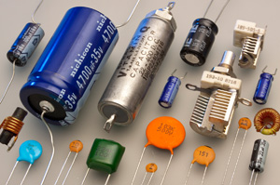
De reactantie van een condensator berekenen wij met de formule Xc = 1 / ( 2π × f × C ).
Als ze in serie staan tellen wij de reactanties bij elkaar op, de capaciteiten berekenen wij door er breuken van te maken zoals bij weerstanden parallel.
Vraagstukje
We hebben 3 condensatoren van 10 nF parallel.
De reactantie van iedere condensator op een bepaalde frequentie is 12 kΩ.
Wat is de reactantie van de volledige schakeling?
Oplossing:
Het gaat hier om de reactantie van de condensatoren en die behandelen wij formuletechnisch net als gewone ohmse weerstanden die parallel staan.
Dus
1 gedeeld door ( 1/12 + 1/12 + 1/12 ) = 1 gedeeld door 3/12. = 12/3 = 4
Alles stond in k-ohm dus het antwoord is 4 k-ohm.

